POUK NA DALJAVO
PODRUŽNIČNA ŠOLA ŠEBRELJE
DATUM: 7. 5. 2020
2. RAZRED
SLJ
ABC str. 56
- Odgovori še na 3. in 4. vprašanje (na dolgo, pazi na lepopis).
- Fotografijo odgovorov naj mi starši prosim pošljejo na mail.
ABC str. 57
- Tiho in glasno preberi besedilo Kaj trenira Jan v prostem času?

SLJ
BERILO str. 54
S. MAKAROVIČ: Pod medvedovim dežnikom
- Preberi odlomek (tiho in glasno).

MAT
- Na spodnji povezavi se registriraj in reši naloge.

https://moja-matematika.si/

GUM

- Naštej vsaj tri slovenske ljudske otroške pesmice.
- Zapoj nekaj slovenskih otroških ljudskih pesmi.
- Ali poznaš tudi kakšno ljudsko glasbilo?
- Pomagaj si s slikami na spodnji povezavi. Ali znaš vse inštrumente tudi poimenovati?
https://folio.rokus-klett.si/?credit=LIB2GUMUC&pages=29&layout=single

- Na spodnji povezavi poslušaj posnetek. Katera ljudska glasbila slišiš?

https://www.youtube.com/watch?v=SgjaGEMfqCM

ter
https://www.youtube.com/watch?v=CNVxbhtpi5Q

ŠPO
VODENJE ŽOGE NA RAZLIČNE NAČINE

- Na spodnji povezavi boš našel zanimive ideje, kako boš pripravil poligon za vodenje žogice oz. žoge.

- Seveda lahko poligon postaviš tudi drugače (PO POSVETU S STARŠI, NA PRVEM MESTU JE VARNOST – NE NA PROMETNI CESTI!)
- Poligon lahko postaviš na prostem ali pa v stanovanju.

https://video.arnes.si/portal/asset.zul?id=a1VcTUaOJOsiUg3kNGFuq4XF&jwsource=cl

- Prosi starše, če te lahko posnamejo. Če je mogoče, naj mi posnetek pošljejo do 10. 5.
- K aktivnosti povabi še brata/sestro/starše.
- Želim vam veliko zabave in smeha.

POUK NA DALJAVO
PODRUŽNIČNA ŠOLA ŠEBRELJE
DATUM: 7. 5. 2020
3. RAZRED
SLJ

ABC str. 62
- Oglej si vsebino (URNIK)
- Reši 1. in 2. nalogo
SLJ
BERILO str. 57
- Tiho in glasno preberi slovensko ljudsko pravljico MIŠKA JE ŠLA K ČEVLJARJU
- V zvezek za KNJIŽEVNOST napiši
SLOVENSKA LJUDSKA: MIŠKA JE ŠLA K ČEVLJARJU
- Nato nariši niz majhnih preprostih sličic v pravilnem zaporedju. Ni treba barvati in risati podrobnosti.
- Predlog (7 - 8 sličic):
 | 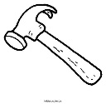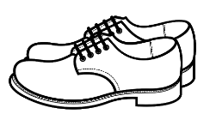 | (lahko samo glava) | 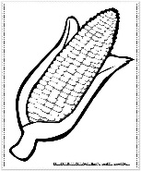

- Ob pomoči sličic pravljico pripoveduj (tako kot bi jo povedala miška/čevljar/krava…) Izberi en primer.
- Prosi starše, če te lahko posnamejo (samo zvok) in mi pošljejo posnetek (do nedelje).

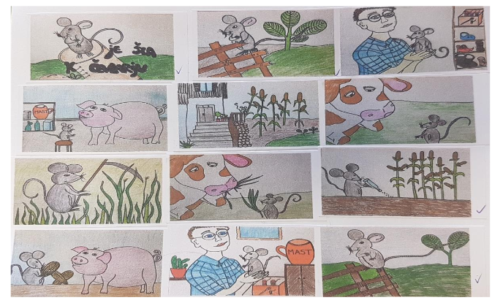

MAT
ODŠTEVANJE S PREHODOM
- Danes bomo nadaljevali s pisnim odštevanjem.
- Odpri DZ str. 60/ 8. naloga (mi bomo računali z dopolnjevanjem, tako kot do sedaj), glej spodaj:

10
7 4 3
- 21 6 1
4 8 2
Ob računanju glasno govori:

1 in koliko je 3? In 2.
6 in koliko je 4 (ne morem izračunati, zato rečem) 6 in koliko je 14?
In 8, zato 8 napišem, 1 štejem naprej (napiši malo enkico).
1 + 2 je enako 3, 3 in koliko je enako 7? In 4.

Poglejmo še en primer:
10
9 0 6
- 51 4 2
3 6 4

2 in koliko je 6? In 4.
4 in koliko je 0 (ne morem izračunati, zato rečem) 4 in koliko je 10?
In 6, zato 6 napišem, 1 štejem naprej (napiši malo enkico).
1 + 5 je enako 6, 6 in koliko je 9? In 3.

- V zvezek napiši VAJA.
- Oba računa prepiši v zvezek.
- Pisno odštej še ta dva primera.

817 – 122 ter 508 – 58

- DZ str. 60/ 8. naloga, b) primer (samo pet računov)
- Fotografijo vseh izračunanih računov naj mi starši prosim pošljejo na mail.

GUM

Na spodnji povezavi poslušaj glasbeno pravljico PETER IN VOLK.

https://download.video.arnes.si/media/ticket/play/1/i/iZOTYjcV6XdHNST6YuQc0A0c/GTbWldFpXoLWUH2LYy2oh958.mp4
POČAKAJ NEKAJ TRENUTKOV, NATO PREDVAJAJ VIDEO.
ali pa (BREZ PODNAPISOV)

https://www.youtube.com/watch?v=9ueGfjBKbiE

ŠPO
VODENJE ŽOGE NA RAZLIČNE NAČINE

- Na spodnji povezavi boš našel zanimive ideje, kako boš pripravil poligon za vodenje žogice oz. žoge.

- Seveda lahko poligon postaviš tudi drugače (PO POSVETU S STARŠI, NA PRVEM MESTU JE VARNOST – NE NA PROMETNI CESTI!)
- Poligon lahko postaviš na prostem ali pa v stanovanju.

https://video.arnes.si/portal/asset.zul?id=a1VcTUaOJOsiUg3kNGFuq4XF&jwsource=cl

- Prosi starše, če te lahko posnamejo. Če je mogoče, naj mi posnetek pošljejo do 10. 5.
- K aktivnosti povabi še brata/sestro/starše.
- Želim vam veliko zabave in smeha.

POUK NA DALJAVO
PODRUŽNIČNA ŠOLA ŠEBRELJE
DATUM: 7. 5. 2020
4. RAZRED
SLJ

BERILO str. 16
Tone Pavček: BESEDOVANJE
- Večkrat glasno preberi pesmico.
- Ustno odgovori na vprašanja En, dva, tri – odgovori ti.
- V zvezek za književnost napiši

Tone Pavček: BESEDOVANJE
ter pesmico lepopisno prepiši.
Upoštevaj:
- zapis v obliki kitice, med kiticami DVE PRAZNI VRSTICI (da se kitice ločijo med seboj)
- besede, ki so v pesmici odebeljene, napiši z rdečim (oz. barvnim ) kemikom.

Pod pesmico napiši še:
TEMA Pavčkove pesmi Besedovanje je IGRA. V tej pesmici se pesnik igra z besedami.

- V zvezek reši nalogo Nič lažjega.

- risanka: ris, Anka, sanka, An
- kinodvorana:
- matematika:
- nasmeh:
Fotografijo prepisa in rešene naloge naj mi starši pošljejo na mail.
Za jutri (petek) se pripravi na GOVORNI NASTOP.

MAT
DZ str. 49, 50
- 2. nalogo lahko prepišeš iz zvezka (si že rešil).
- Fotografijo rešenih nalog naj mi starši pošljejo na mail do petka.

DRU
- Ponovi:
- Naštej naravne sestavine pokrajine.
- Kdor še ni poslal pisnih odgovorov (torek), naj jih pošlje do danes zvečer.
- Snov ponovi še ob ogledu videa na povezavi (NARAVNI POJAVI)
https://www.radovednih-pet.si/vsebine/rp4-dru-sdz-osn/#
reši tudi naloge (spirala, svinčnik).
- Na isti povezavi si oglej še vsebine NARAVNA DEDIŠČINA, RAZLIČNE OBLIKE POVRŠJA ter NADMORSKA VIŠINA.

- UČBENIK str. 66, 67
- Preberi novo snov.

RU
- V dogovoru s starši sodeluj pri domačih opravilih.
- Na list papirja napiši današnji datum ter napiši, katera opravila si opravil.

- Fotografijo naj mi starši pošljejo do petka zvečer.

ŠPO
VODENJE ŽOGE NA RAZLIČNE NAČINE

- Na spodnji povezavi boš našel zanimive ideje, kako boš pripravil poligon za vodenje žogice oz. žoge.

- Seveda lahko poligon postaviš tudi drugače (PO POSVETU S STARŠI, NA PRVEM MESTU JE VARNOST – NE NA PROMETNI CESTI!)
- Poligon lahko postaviš na prostem ali pa v stanovanju.

https://video.arnes.si/portal/asset.zul?id=a1VcTUaOJOsiUg3kNGFuq4XF&jwsource=cl

- Prosi starše, če te lahko posnamejo. Če je mogoče, naj mi posnetek pošljejo do 10. 5.
- K aktivnosti povabi še brata/sestro/starše.
- Želim vam veliko zabave in smeha.

